Nome do Personagem:Oriac Noa

Idade:21

Altura: 1,72

Peso: 73

Olhos:vermelhos

Pele:escura

Cabelo:branco

Outras características: usa uma máscara

<https://www.heroforge.com/>

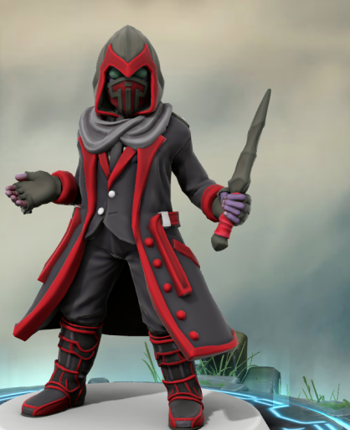

**Classe**: Feiticeiro de Escuridão

* + ***Magias Obrigatórias:*** Todo feiticeiro deve escolher um elemento para suas magias. Escolha entre água, fogo, terra, ar, luz, sombras. Variações são permitidas , por exemplo: elétrico, psíquico, gelo e etc… Você poderá escolher magias de qualquer elemento para seu personagem, no entanto terá um bônus de +1 no D20 ao lançar magias do mesmo elemento do seu feiticeiro.

Exemplo: Uma feiticeira de gelo tem bônus de +1 ao lançar uma magia de gelo, e não terá bônus se lançar uma magia de fogo ou qualquer outro elemento.

VOCÊ POSSUI RESISTÊNCIA QUANDO ATACADO COM MAGIAS DO SEU ELEMENTO.

**Raça: Elfo Negro (Drow)**

Lista de raças: <https://drive.google.com/file/d/1Ej5BHhJ4TxiEEyaAh0X5ukpTjno4k2Mx/view>

**Habilidades**

No início tem 7 pontos de Habilidades e pode escolher 3 perícias.

| **Habilidades** | | | | | |
| --- | --- | --- | --- | --- | --- |
| Atletismo natural, poder corporal | Agilidade física, reflexos, equilíbrio | Saúde, vigor, força vital | Acuidade mental, recordar informações, perícia analítica | Consciência, intuição, perspicácia | Confiança, eloquência, liderança |
| Força | Destreza | Constituição | Inteligência | Sabedoria | **Carisma** |
| -1 | 3 | 1 | 0 | 0 | 4R:(1) |
| **Perícias** | | | | | |
|  | | | | | |
| Atletismo | Acrobacia |  | Conhecimento  Arcano | Adestrar  Animais | Atuação |
|  | Furtividade |  | História | Intuição | Enganação |
|  | Prestidigitação |  | Investigação | Medicina | Intimidação |
|  |  |  | Natureza | Percepção | Persuasão |
|  |  |  | Religião | Sobrevivência |  |

| Dado de Vida | d6 |
| --- | --- |
| Máximo de Pontos de Vida (dado+con) | d6 |
| Pontos de Vida Atuais | 6 |
| Classe de Armadura (CA) | 10+1 |

| **Armaduras** | | | | |
| --- | --- | --- | --- | --- |
| Nome | Tipo | CA | Furtividade | Propriedades |
|  |  |  |  |  |
|  |  |  |  |  |

| **Armas - Escolher uma arma com habilidade mágica** | | | | |
| --- | --- | --- | --- | --- |
| Nome | Tipo | Dano | Tipo de Dano | Propriedades |
|  |  |  |  |  |
|  |  |  |  |  |
|  |  |  |  |  |

**Características e Traços Raciais:**

**Magias**

**Truques**

**Nível 1 - 2 espaços totais/ 2 espaços atuais**

**Línguas:Élfico**

Todo mundo fala Comum + o de sua raça, se Humano, escolher mais um da lista de comum.

Idiomas Comuns

| Idioma | Falado por | Alfabeto |
| --- | --- | --- |
| Comum | Humanos | Comum |
| Anão | Anões | Anão |
| Élfico | Elfos | Élfico |
| Gigante | Ogros, gigantes | Anão |
| Gnômico | Gnomos | Anão |
| Goblin | Goblinoides | Anão |
| Pequenino | Pequeninos | Comum |
| Orc | Orcs | Anão |

Idiomas Exóticos

| Idioma | Falado por | Alfabeto |
| --- | --- | --- |
| Abissal | Demônios | Infernal |
| Celestial | Celestiais | Celestial |
| Dracônico | Dragões, draconatos | Dracônico |
| Dialeto Obscuro | Aboletes, mantors | — |
| Infernal | Diabos | Infernal |
| Primordial | Elementais | Anão |
| Silvestre | Criaturas feéricas | Élfico |
| Subcomum | Comerciantes da Umbreterna | Élfico |

**Equipamentos:**

Você tem 200PO para comprar equipamentos - Equipamentos Extras, falar com o mestre sobre valores.,água benta

[Equipamentos.pdf](https://drive.google.com/file/d/1lbvbmU_BmF0QGvRUaIEhu6E4g5dVxA-u/view?usp=sharing)

**Magias:**

Para os magos: Escolher um segmento entre:

Mago, Clérigo - Usa Inteligência para conjurar, Mago precisa usar palavras mágicas, e o Clérigo realiza uma oração.

Bruxo, Druida - Usa Sabedoria para conjurar, Bruxo faz uma prece ao seu deus (deus nórdico p 299 livro jogador), e o Druida precisa de algum item da natureza.

Feiticeiro - Usa carisma para conjurar, a magia é natural para eles, mas toda vez que conjurar magia, precisa rolar 1d20, se tirar 1, um efeito negativo acontecerá com você.

[dd-5e-lista-de-magias-biblioteca-elfica.pdf](https://drive.google.com/file/d/1c1HB9untnMQZrCjWxXoptAKUMEvUQfVh/view?usp=sharing)

**Truques || Uso Livre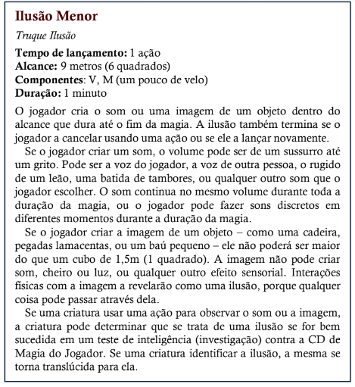**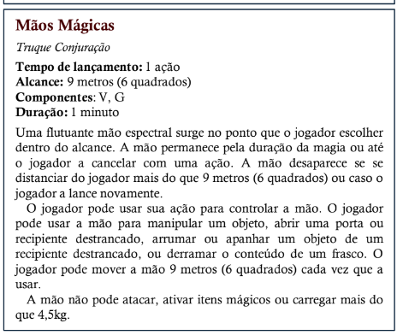

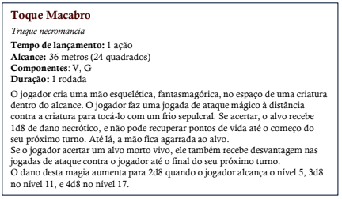

**Nível 1 || Espaços de Magia(2/1)**



                      
                      
                      
                      
                      
                      
                      
                      
                      
            